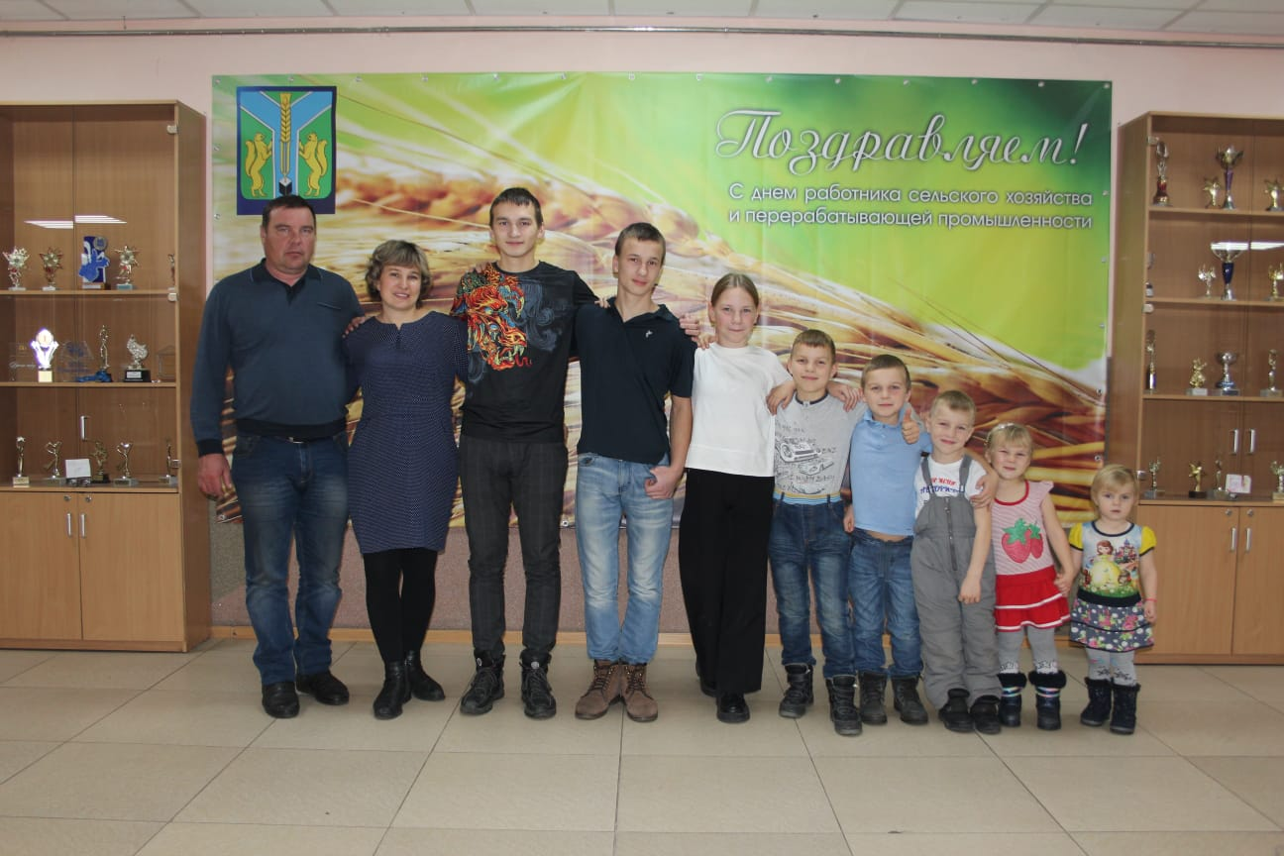
Семья Гурьяновой Анастасии Анатольевны и Ефимова Сергея Николаевича победители 2025г.

